PHÂN TÍCH THIẾT KẾ PHẦN MỀM QUẢN LÝ GARA OTO
- Các Tác nhân (Actors):
- Quản trị viên (Admin): Người quản lý nhân sự và cấu hình hệ thống (bao gồm: thay đổi quy định số lượng xe tiếp nhận tối đa trong ngày, cập nhật bảng giá tiền công niêm yết, và thêm mới các danh mục hiệu xe) .
- Nhân viên Lễ tân: Người tiếp nhận xe.
- Cố vấn dịch vụ (Kỹ thuật viên): Người lập phiếu sửa chữa.
- Thủ kho: Người quản lý vật tư.
- Thu ngân: Người thu tiền.
- Các Use Case chính:
- Đăng nhập hệ thống (Dùng chung cho tất cả).
- Quản lý nhân viên (Admin).
- Thay đổi quy định/Cấu hình tham số (Admin).
- Tiếp nhận xe (Lễ tân).
- Tra cứu thông tin (Lễ tân/Admin).
- Lập phiếu sửa chữa (Cố vấn dịch vụ).
- Nhập kho phụ tùng (Thủ kho).
- Lập phiếu thu tiền (Thu ngân).
- Xem báo cáo thống kê (Admin).
- Mô hình
3.1 Sơ đồ hoạt vụ( Use case diagram)
a. Tổng quát
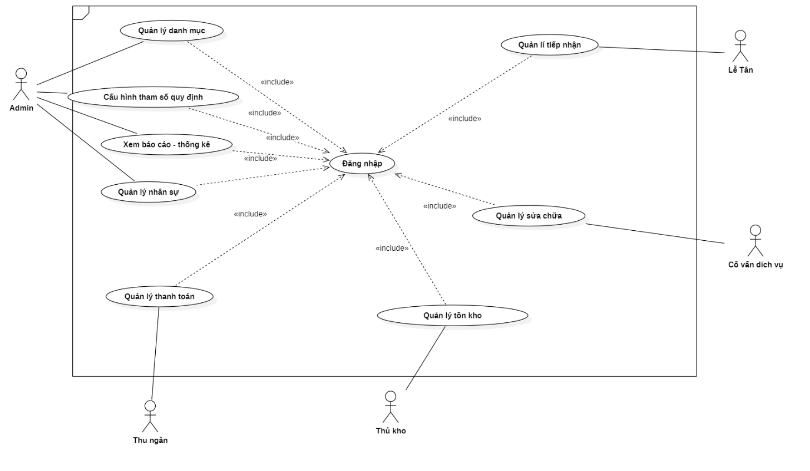
b. UseCase quản lí tiếp nhận:
- UC 2: Tra cứu thông tin (Search Information)
- Mô tả: Tìm kiếm hồ sơ xe và lịch sử sửa chữa .
- Luồng sự kiện:
  - Lễ tân nhập từ khóa (Biển số xe hoặc Số điện thoại).
  - Hệ thống tìm kiếm trong CSDL (CARS, CUSTOMERS).
  - Hệ thống trả về kết quả: Thông tin hành chính và Lịch sử các lần sửa trước đó.
  - (Ngoại lệ): Nếu không thấy, thông báo "Dữ liệu chưa tồn tại".
- UC 3: Tiếp nhận xe (Check-in Car)
- Mô tả: Ghi nhận xe vào xưởng, tuân thủ quy định QĐ1 .
- Luồng sự kiện chính:
  - Lễ tân chọn "Tiếp nhận xe".
  - Hệ thống tự động Kiểm tra quy định số lượng xe . Nếu > 30 xe Báo lỗi, chặn tiếp nhận.
  - Lễ tân nhập biển số để Tra cứu thông tin
  - Hệ thống hiển thị thông tin xe cũ.
  - Lễ tân nhấn "Lưu phiếu".
  - Hệ thống lưu dữ liệu và In phiếu tiếp nhận
- Luồng mở rộng (Extend):
  - Khi biển số chưa tồn tại: Kích hoạt Use Case "Thêm hồ sơ khách hàng & xe mới".
  - Khi thông tin khách thay đổi: Kích hoạt Use Case "Cập nhật thông tin chủ xe".
